**TÊN ĐỀ TÀI: XÂY DỰNG WEBSITE TÌM KIẾM ĐỊA ĐIỂM THÚ Y, DỊCH VỤ CHĂM SÓC THÚ CƯNG TRONG KHU VỰC**

GIẢNG VIÊN HƯỚNG DẪN: Thầy Lê Văn Vinh

SINH VIÊN THỰC HIỆN:

1. Họ tên: Nguyễn Anh Sang

MSSV: 16110440

SĐT: 0977982612

Email: [nasabp98@gmail.com](mailto:nasabp98@gmail.com)

**Khảo sát thị trường (các website tương tự):**

1. <https://www.now.vn/> (website tìm kiếm địa điểm ăn uống)

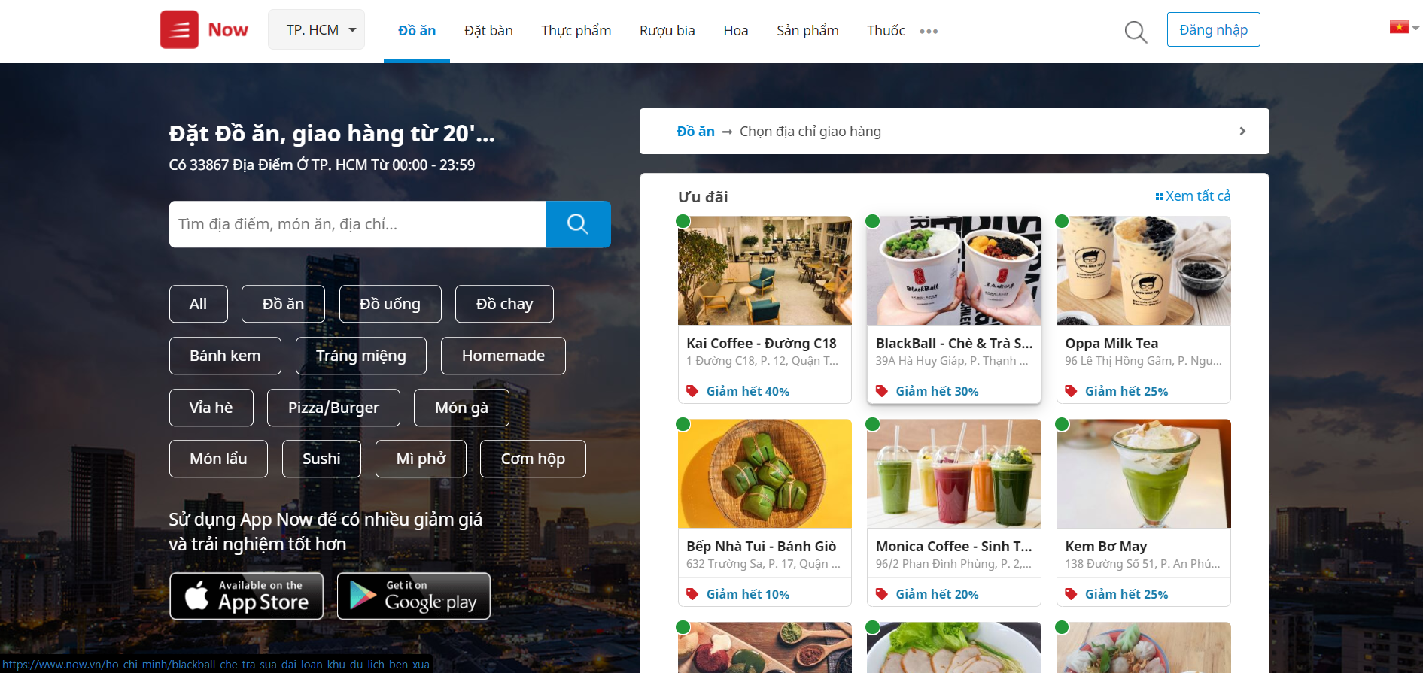

* Ưu điểm:
* Giao diện:
* Phông chữ, nền, màu sắc hiện đại, hài hoà, tạo cảm giác thân thiện.
* Chức năng:
* Đáp ứng được nhu cầu tìm kiếm của người dùng
* Thông tin rõ ràng
* Tốc độ load trang nhanh
* Nhược điểm:
* Giao diện:
* Bố cục hiển thị gợi ý ở trang chủ chưa hợp lý, gây rối
* Chức năng:
* Bộ lọc tìm kiếm chưa cụ thể, dẫn đến kết quả tìm kiếm ko sát với yêu cầu

1. <https://phongtro123.com/> (website tìm kiếm phòng trọ)

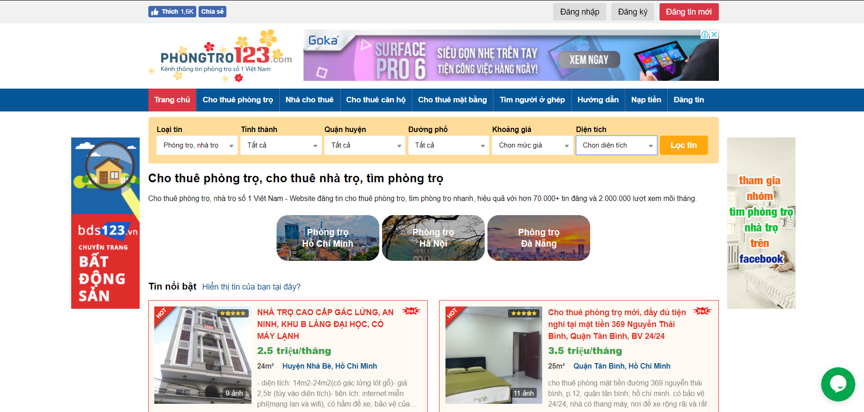

* Ưu điểm:
* Giao diện:
* Đơn giản, dễ thao tác
* Đi thẳng vào yêu cầu người dùng
* Chức năng:
* Đáp ứng đúng nhu cầu người dùng là tìm trọ, ko lan man
* Chức năng tìm kiếm sâu và sát
* Nhược điểm:
* Giao diện:
* Do quá đơn giản nên ko để lại ấn tượng
* Cảm giác cũ kỹ
* Chức năng:
* Tương tác người dùng thấp
* Đánh giá, xếp hạng chủ quan, ko có ý kiến người dùng.
* Do chức năng tìm kiếm rộng nên xảy ra một số lỗi trong quá trình tìm kiếm

1. <https://diadiemanuong.com/> (website tìm kiếm, review địa điểm ăn uống)

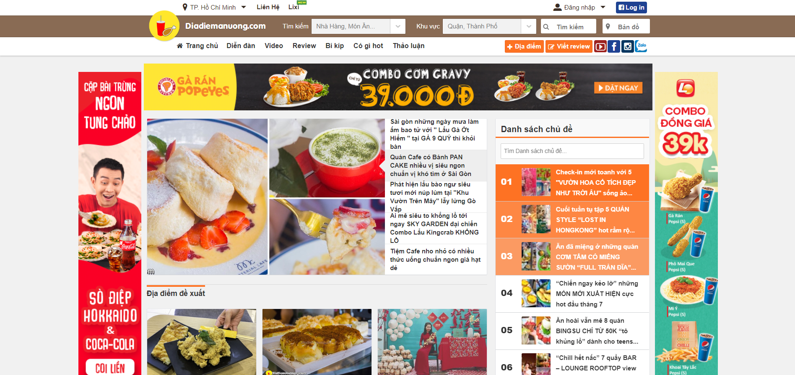

* Ưu điểm:
* Giao diện:
* Đơn giản, thân thiện
* Nội dung đa dạng, phong phú
* Chức năng:
* Đa dạng
* Tương tác người dùng cao
* Nhược điểm:
* Giao diện:
* Do thông tin nhiều dẫn đến bố cục gây rối cho người dùng
* Chức năng:
* Tốc độ load trang chậm
* Một số chức năng không còn hoạt động

**Kết luận:**

Từ những khảo sát trên, nhóm đưa ra nhận định chung:

Để có một ***website tìm kiếm địa điểm*** tốt cần phải đạt được những yếu tố sau:

* Về giao diện:
* Mới mẻ, trực quan, bắt mắt, dễ sử dụng
* Hình ảnh sinh động, nội dung hiển thị vừa đủ, không quá ôm đồm
* Về chức năng:
* Tốc độ tải trang nhanh, tạo cảm giác thoải mái cho người dùng
* Có mục đánh giá, tương tác người dùng để thuận tiện cho khách hàng sau có thêm thông tin, cũng như cửa hàng, doanh nghiệp có số liệu thống kê để định hướng phát triển
* Có đầy đủ chức năng cơ bản, độ chính xác cao
* Tạo dựng niềm tin phải được ưu tiên, nội dung khách quan, thông tin đầy đủ, xác thực.

Nhóm sẽ xây dựng ***website tìm kiếm địa điểm*** tốt, đạt được những yếu tố đã đưa ra từ việc khảo sát, cũng như khắc phục những nhược điểm của các trang web đã khảo sát.

**User case diagram**

